Муниципальное бюджетное учреждение
дополнительного образования
«Дом творчества детей и молодёжи»
Убинского района Новосибирской области

Празднование Рождества для детей от 7 до 9 лет

АВТОР:
Мурсалимова Аклимя Нуртдиновна
Педагог дополнительного образования
МКУ ДО «Дом творчества детей и молодёжи»

Действующие лица: Ведущий, Ангелы, Баба Яга, Кикимора.
Звучит спокойная тихая музыка.
Ведущий. Я рада видеть Вас на нашем празднике. Вы слышите? Бубенчики возвещают о рождении Христа. Тысячи лет назад в Вифлееме родился Спаситель. И этот день стал праздником для всей Земли. С Рождеством Вас! Этот праздник отмечают миллионы людей во всем мире. Их объединяет одно – вера в господа Иисуса Христа. Рождество стало событием для человечества. Теперь мы ведем летосчисление от рождения Спасителя.
Праздник Рождество Христово, стирает временные границы, который превращает взрослых, солидных людей в озорных мальчишек и девчонок. Это один из любимейших праздников всей детворы. Он несет свет, радость, добро и, конечно же, чудеса.
Давайте сейчас все вместе оставим свои огорчения и обиды и мысленно перенесемся в пещеру, где лежит в яслях маленький Христос, и вместе с ангелами прославим Спасителя.
Ангелы поют песни прославления Иисуса Христа.
Ведущий. Весь мир замер. Тихая радость разливается по горам, лесам, долинам, городам и селам. Покой великой ночи озаряет яркая звезда.
Но, что это? Посмотрите, елочка грустит. Грустит она потому, что не знает, чем ей порадовать младенца. Луговые цветы подарят малышу свою красоту и нежный аромат. Огонь согреет его, а вода утолит жажду. А что может она, елочка? Ведь, кроме колючих иголок, у нее ничего нет.
Звучат бубенчики.
Ведущий. Посмотрите, это ангелы летят к елочке.
Ангелы танцуют од музыку и украшают елку игрушками. Зажигаются гирлянды.
Ведущий. Как преобразилась наша елочка! Из скромной лесной красавицы она превратилась в царицу праздника. Теперь-то уж она точно порадует не только младенца Иисуса, но и всех нас.
Ведущий. В старину подготовка к празднику начиналась в последнюю предрождественскую неделю. Вечером вся семья клеила игрушки, красила в серебро и золото орехи на елку.
Наряжать елку – самое приятное занятие. Мы наряжаем ее яркими шарами, гирляндами, дождиком. А раньше, всего несколько лишь 200 – 300 лет назад елку украшали овощем с огорода, который предварительно разукрашивали.
Беседа ведущего с детьми
Какой овощ вешали на елку?
Картофель. Сначала это были посеребрённые и позолоченные картофелины. Затем научились выдувать стеклянные шары, а искусство их изготовления хранилось в строжайшей тайне и передавалось мастерами по наследству. Эти шары стоили дорого, были многим не по карману.
Сейчас уже утеряна добрая традиция вешать сладости на рождественскую елку, а ведь это куда вкуснее и заманчивей для детей – снять с елки сладости и съесть, чем получить их со стола.
Какой сладостью украшали на Руси елку?
Пряником.
Раньше дети на Руси, даже в богатых семьях, не ели сладости беспорядочно и почти каждый день, а получали их на праздник, в кулечке. Иногда сладости развешивали на елке, и затем дети получали их как приз.
Сначала вешали на елку румяные яблоки, потом мандарины, потом золоченые и серебряные орехи, хлопушки и, конечно же, пряники.
А какая главная игрушка Рождества? Или его называют еще добрый вестник Рождества?
Конечно же, ангел. Купить эту игрушку в магазине тогда было очень дорого, поэтому его делали сами. В ход шло буквально все: вата, шелк, тюль. бумага, пух, перья.
Новогодние и рождественские открытки тоже имеют свою историю. Впервые в России открытка появилась чуть больше 100 лет назад (1898). Деньги от проданных открыток шли на благотворительные цели. Художники старались сделать их не просто красивыми, а порой настоящими произведениями искусства. Она покрывалась глянцем, бархатом, а снег готовился из борной кислоты и был удивительно похож на настоящий. Тематика рисунков была разной: это веселые детишки, катающиеся с гор на санках, это колядующая молодежь с Вифлеемской звездой, забавные зверушки, ангелы, свечи на елках.
Было время, когда советская власть запретила изготовление рождественской открытки. Она не признавала праздник Рождества, и только совсем недавно появились открытки с радостной надписью: “С новым годом!”, “С Рождеством!”.
А вы знаете первое елочное библейское украшение? Назовите его.
Это Вифлеемская звезда. Особой радостью было изготовить Вифлеемскую звезду, которая должна была увенчать лесную красавицу. Легенда гласит: “Когда родился Божественный младенец, все возрадовались вокруг, все ликовало. У входа в пещеру, где родился Христос, стояли 3 дерева: пальма, маслина и елка. Они тоже хотели поднести свои дары Христу.
Пальма положила к ногам младенца роскошный лист, маслина наполнила душистым ароматом пещеру. Одной елке нечего дать. От смущения склонила она свои ветки низко к земле. Но вдруг тысяча разноцветных звездочек опустилась на ветки елки. Она стала такой нарядной и красивой, что когда младенец проснулся, его глаза остановились на прекрасной сияющей елке. Он улыбнулся и протянул к ней свои ручки.
Ангел спустился с небес и сказал елке: “Пусть будет тебе это наградой за твое смирение. Ты будешь всегда в вечнозеленом одеянии и каждый год будешь прославлять Рождество блестящими звездами, которые будут украшать твои ветви”.
Под елку вместе с подарками помещали и проросшие зерна ржи (жита) – символ новой жизни и щедрого урожая.

Посмотрите, какими яркими огнями горит наша звезда.

Ведущий приглашает на хоровод. Участники праздника водят хороводы вокруг елочки. Через некоторое время праздник прерывается задорной музыкой. Появляются Баба Яга и Кикимора.
Баба Яга. Здравствуйте, детишки, девчонки и мальчишки!
Кикимора. Здравствуйте, дяди и тети! Как вы без нас тут живете?
Ведущий. Здравствуйте, гости нежданные! Как вы сюда попали? Рождество не ваш праздник.
Баба Яга. Попали, вот, не пропали!
Кикимора. За Рождеством идут Святки. Вот и отгадка к вашей загадке!
Ведущий. Действительно, Святки следуют за Рождеством. И я думаю, всем знакомы святочные забавы: колядки, гадания. На Руси очень любят это время и отмечают его шумно и весело.
Баба Яга. Вот мы сейчас и позабавимся!
Кикимора. Поиграем?!
Баба Яга и Кикимора проводят игры.

Игры на празднике Рождества

Игра «Фантазёры»
Суть этой игры заключается в том, что каждый играющий ребёнок должен, по очереди, называть любое слово, связанное с Новым Годом или Рождеством. Например: Дед Мороз, Ёлка, Ангел и т.д. Тот, кто не может придумать следующее слово, получает поощрительный сладкий приз и выбывает из игры. Остальные продолжают играть до тех пор, пока не останется один победитель. Игра развивает память и умение сосредоточиться.

Игра «Детектив»
Дети считаются и выбирают одного Детектива. Он внимательно смотрит на новогоднюю ёлку, а потом выходит из комнаты. Остальные дети должны что-нибудь поменять на ёлочке, например, перевесить какой-нибудь шарик и т.д. Детектив возвращается в комнату, и он должен угадать, что же изменилось. Игра развивает детскую наблюдательность, умение сосредоточиться.
Игра «Попрыгунчик»
Протяните длинную верёвку выше уровня роста детей. На веревку развесьте снежинки.Дети должны прыгать, стараясь сорвать снежинку, и выполнять при этом какое-либо задание. Например, нужно чирикать, как воробей или пищать, как мышка. Победителями считаются только те, кто правильно справится с заданием и соберёт больше всех снежинок. Очень весёлая и шумная игра, она развивает физические качества малышей и прививает им интерес к подвижным играм.
Игра «Угадай»
На разных карточках пишут названия животных и предметов. Карточки помещают в мешочек. Ребёнок должен вытащить карточку и пантомимой объяснить, что написано на карточке. Если другие дети угадают это слово, малыш получает приз, а карточку тянет следующий ребёнок. Игра развивает воображение, является хорошей гигиеной для
Игра «Замиралки»
Под веселую музыку участникам игры предлагается танцевать. Во время танца ведущий дает команды. Например, «Правая рука, замри!» или «Левая нога, замри!». И так до тех пор, пока не «замрут» все части тела. Игроки могут танцевать только «незамершими» частями, даже глазами и языком.
Игра «Художники»
Участники делятся на команды. Ведущий предлагает игрокам, поочередно соединяя точки, нарисовать какой-либо рисунок. Рисунок заранее задуман ведущим, и расположение точек должно соответствовать задумке. Побеждает та команда, которой удастся разгадать замысел ведущего.
Игра «Эстафета мяча»
В игре участвуют две команды. Каждая команда получает мяч. По команде ведущего первый игрок передает мяч над головой игроку, w стоящему сзади. Последний игрок, получив мяч, передает его впереди стоящему игроку между ног. Побеждает та команда, у которой мяч окажется у первого игрока быстрее.
Ведущий. Что ж, все мы молодцы, вдоволь наигрались, показали, какие мы ловкие и умные, и заслужили награду. А сейчас я приглашаю вас за праздничный рождественский стол.

Костюмы для праздника

Костюм Бабы Яги.

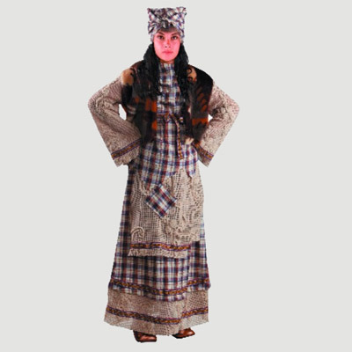
Костюм Кикиморы

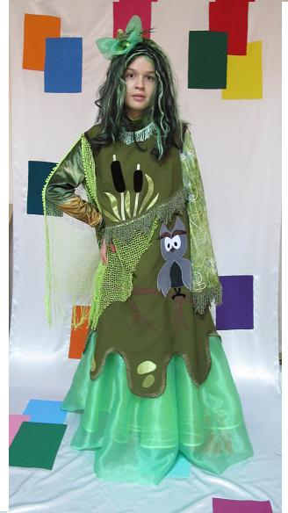

Костюм ангелов



